Pontifícia Universidade Católica de Campinas PUC Campinas



Trabalho apresentado por:

Gustavo Moraes Mercedes RA:21010281 Matheus Althman Hespagnola RA:21007271

Pedro Zampieri RA:21001597

Nicolas Augusto de Almeida Bortoloto RA:21008596

Professora: Lucia Filomena de Almeida Guimarães

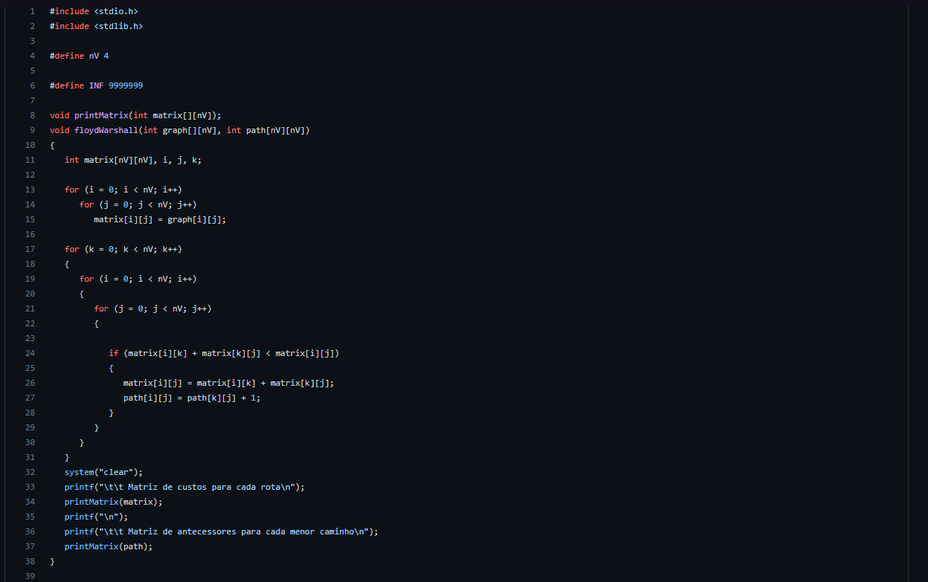

-Na função floydWarshall vai servir para calcular os caminhos mais curtos entre todos os pares de vértices (origem e destino) de um grafo direcionado e ponderado que eventualmente possua arcos com peso negativo, mas que não possua ciclos de custo negativo.

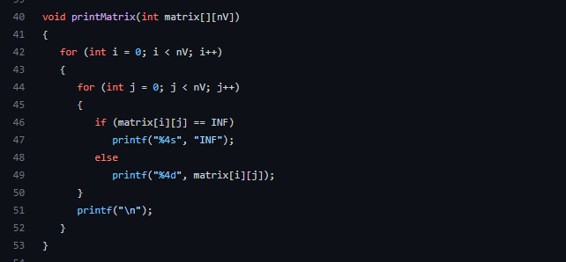

- na função ‘printMatrix’, nesse caso vai ser bem simples vai ser apenas usado para printar a matriz

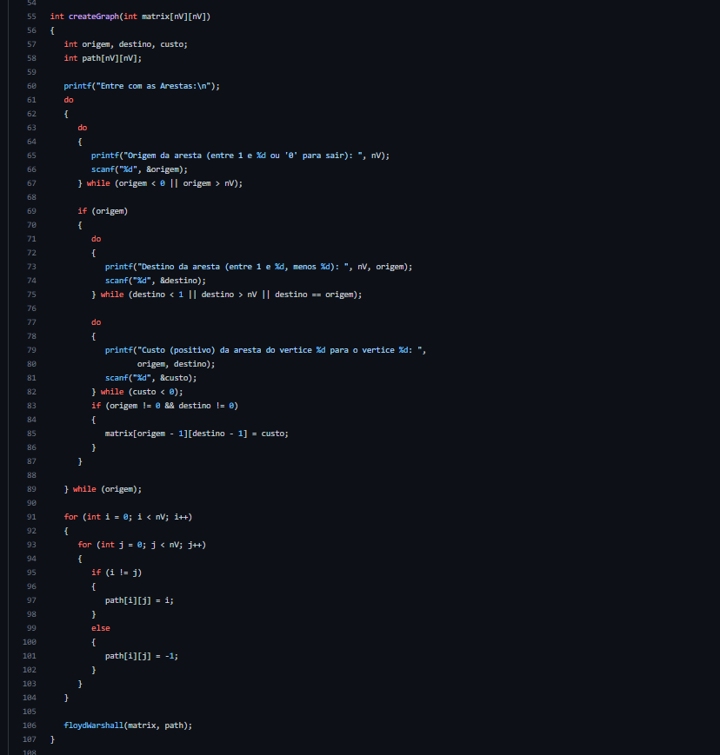

-Nesta função ela vai servir para a inserção de dados sendo o usuario que vai por as informações que deseja, vai pegar todas as origens e os destinos e vai dar o custo delas, vai setar a matriz de caminho setando tudo menos um e o resto tudo com o numero da propria coluna.

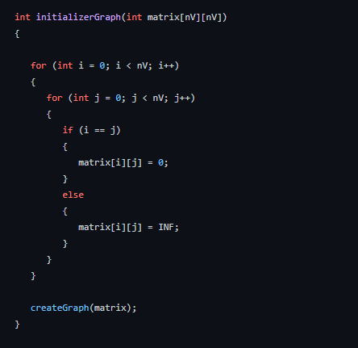

-Nessa função de inicializar o grafo(initializerGraph) vai servir par para tornar toda a diagonal principal igual a zero, e as outras linhas e colunas vão se tornar o valor INF(=9999999)